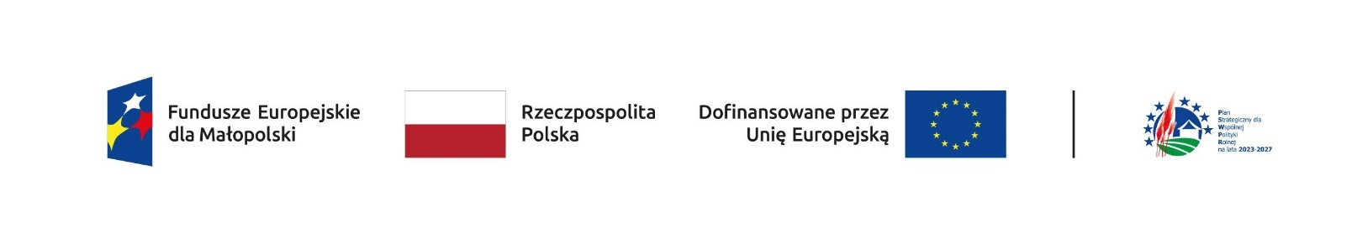

Załącznik nr 3
do Regulaminu naboru wniosków o przyznanie pomocy na rozwój przedsiębiorczości
poprzez rozwijanie pozarolniczej działalności gospodarczej (rozwój DG)

INFORMACJE DOTYCZĄCE WNIOSKODAWCY ORAZ OPERACJI
realizowanej w ramach Lokalnej Strategii Rozwoju LGD Zielony Pierścień Tarnowa na lata 2023-2027 w zakresie rozwój przedsiębiorczości poprzez rozwijanie pozarolniczej działalności gospodarczej (rozwój DG) w ramach Planu Strategicznego dla Wspólnej Polityki Rolnej na lata 2023–2027 dla interwencji I.13.1 LEADER/Rozwój Lokalny Kierowany przez Społeczność (RLKS) – komponent Wdrażanie LSR.

Nabór nr: 578 802

Imię i nazwisko / nazwa Wnioskodawcy
Tytuł operacji

NIP Wnioskodawcy | Należy wpisać numer NIP nadany przez Urząd Skarbowy
Branża, której dotyczy działalność związana  z realizacją operacji | Należy wskazać branżę, której będzie dotyczyć realizowana operacja. Branża musi wskazywać na związek z zakresem planowanej operacji.
Uzasadnienie w jaki sposób działalność związana z realizacją operacji wpisuje się we wskazaną branżę: | Należy wskazać krótkie uzasadnienie w jaki sposób działalność związana z realizacją operacji wpisuje się we wskazaną branżę.
Kod PKD dla działalności związanej z realizacją operacji (przeważającej) | Należy wpisać kod PKD działalności, której będzie dotyczyć realizowana operacja. Określony poprzez kod PKD zakres działalności musi wskazywać na związek z zakresem planowanej operacji.

Uzasadnienie realizacji celu strategicznego i przedsięwzięcia LSR przez osiąganie zaplanowanych w LSR wskaźników

Proszę uzasadnić czy operacja przyczyni się do osiągnięcia celu strategicznego: C.2. Szczęśliwy, różnorodny, otwarty – włączenie i aktywizacja mieszkańców
Proszę uzasadnić czy operacja przyczyni się do realizacji przedsięwzięcia: 2.5 Rozwijanie przedsiębiorczości związanej z branżą społeczną
Proszę uzasadnić czy operacja przyczyni się do osiągnięcia wskaźnika produktu: Liczba operacji polegająca na rozwoju istniejącego przedsiębiorstwa

Proszę uzasadnić czy operacja przyczyni się do osiągnięcia wskaźnika rezultatu: R.39 Rozwój gospodarki wiejskiej: liczba przedsiębiorstw rolnych, w tym przedsiębiorstw zajmujących się biogospodarką, rozwiniętych dzięki wsparciu w ramach WPR.
Dodatkowe informacje
(jeżeli Wnioskodawca chciałby jakieś zawrzeć)

……………………………… ……………………………………
miejscowość, data podpis Wnioskodawcy

